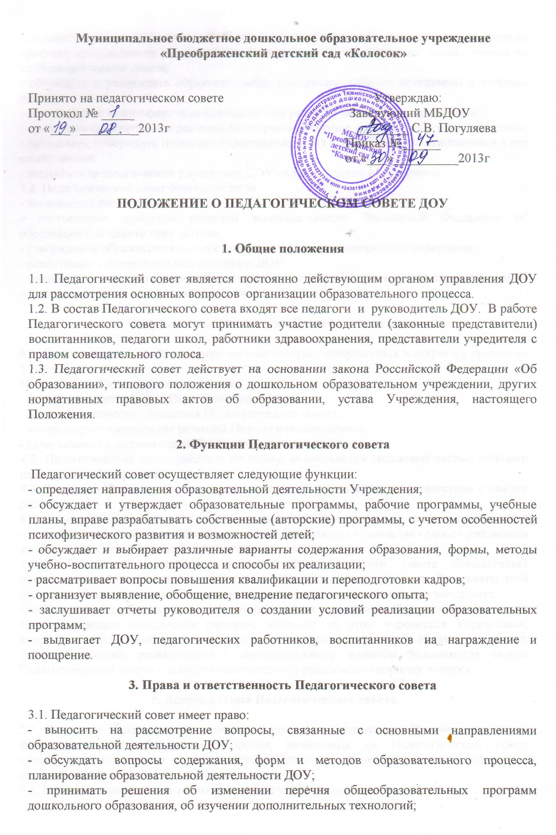
- создавать временные творческие объединения с приглашением специалистов различного профиля, консультантов для выработки рекомендаций с последующим рассмотрением их на Педагогическом совете;
- обсуждать и утверждать образовательные программы, рабочие программы и учебные планы;
- осуществлять мониторинг достижения детьми результатов освоения программы;
- принимать окончательное решение по спорным вопросам, входящим в его компетенцию;
- принимать, утверждать положения (локальные акты) с компетенцией, относящейся к его компетенции;
- выдвигать педагогических работников ДОУ на награждение и поощрение.
3.2. Педагогический совет ответственен за:
- выполнение плана работы;
- соответствие принятых решений законодательству Российской Федерации об образовании, о защите прав детства;
- утверждение образовательных программ, не имеющих экспертного заключения;
- реализацию образовательных программ ДОУ;
- принятие конкретных решений по каждому рассматриваемому вопросу, с указанием ответственных лиц и сроков исполнения.
4. Организация деятельности Педагогического совета
4.1. Педагогический совет из своего состава избирает председателя и секретаря сроком на 1 год.
Председатель Педагогического совета:
- организует деятельность Педагогического совета;
- определяет повестку заседания Педагогического совета;
- контролирует выполнение решений Педагогического совета;
- отчитывается о деятельности Педагогического совета.
4.2. Педагогический совет работает по плану, являющемуся составной частью годового плана работы Учреждения.
4.3. Заседания Педагогического совета созываются, 4 раза в год, в соответствии с планом работы.
4.4. Решения Педагогического совета принимаются большинством голосов при наличии на заседании не менее двух третей его членов. При равном количестве голосов решающим является голос председателя Педагогического совета.
4.5. Организацию выполнения решений Педагогического совета осуществляет руководитель Учреждения и ответственные лица, указанные в решении. Результаты этой работы сообщаются членам Педагогического совета на последующих его заседаниях.
4.6. Руководитель Учреждения в случае несогласия с решением Педагогического совета приостанавливает выполнение решения, извещает об этом учредителя Учреждения, который в трехдневный срок при участии заинтересованных сторон обязан рассмотреть данное заявление, ознакомиться с мотивированным мнением большинства членов Педагогического совета и вынести окончательное решение по спорному вопросу.
5. Документация Педагогического совета
5.1. Заседания Педагогического совета оформляются протоколом. В книге протоколов фиксируется ход обсуждения вопросов, выносимых на Педагогический совет, предложения и замечания членов педсовета. Протоколы подписываются председателем и секретарем совета.
5.2. Нумерация протоколов ведется от начала учебного года.
5.3. Книга протоколов Педагогического совета Учреждения входит в его номенклатуру дел, хранится в Учреждении постоянно и передается по акту.
5.5. Книга протоколов Педагогического совета пронумеровывается постранично, прошнуровывается, скрепляется подписью руководителя и печатью Учреждения.
6. Взаимодействие Педагогического совета с органами самоуправления ДОУ
6.1. Педагогический совет организует взаимодействие с другими органами самоуправления ДОУ (Родительским комитетом, Советом ДОУ, Общим собранием трудового коллектива):
- через участие представителей педагогического совета в заседаниях Родительского комитета ДОУ, Совета ДОУ, Общего собрания трудового коллектива;
- представление на ознакомление Родительскому комитету ДОУ материалов, готовящихся к обсуждению и принятию на заседании педагогического совета;
- внесение предложений и дополнений по вопросам, относящихся к компетенции Родительского комитета, Совета ДОУ, общего собрания трудового коллектива ДОУ.
7. Заключительные положения
7.1 Данное Положение обсуждается на заседании педагогического совета, утверждается и вводится в действие приказом по ДОУ. Изменения и дополнения в настоящее Положение вносятся в том же порядке.
7.2. Срок данного Положения не ограничен. Положение действует до принятия нового.

